KaŽdodenná súČasŤ nášho Života
T ý k a s a t o n á s v š e t k ý c h



Vážení čitatelia,
položili ste si niekedy otázku pri počutí sirény, čo to vlastne znamená? Ak nie, tak tu je vysvetlenie.

Čo znamená, keď zaznie siréna? (Varovné signály)

KEĎ ZAZNIE SIRÉNA:

1/ hrozí alebo vznikla mimoriadna udalosť,
2/ podľa tónu signálu a dĺžky jeho trvania zistite, pred čím vás varuje,
3/ počúvajte následnú hovorenú informáciu vysielanú rozhlasom, televíziou alebo hlásením obecného (mestského) rozhlasu.

Varovanie obyvateľstva sa vykonáva varovnými signálmi:

VŠEOBECNÉ OHROZENIE
dvojminútovým kolísavým tónom sirén pri ohrození alebo pri vzniku mimoriadnej udalosti, ako aj pri možnosti rozšírenia následkov mimoriadnej udalosti,
OHROZENIE VODOU
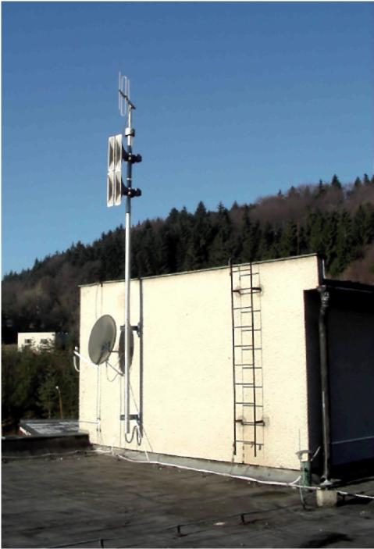
šesťminútovým stálym tónom sirén pri ohrození ničivými účinkami vody.
Koniec ohrozenia alebo koniec pôsobenia následkov mimoriadnej udalosti sa vyhlasuje signálom KONIEC OHROZENIA – dvojminútovým stálym tónom sirén bez opakovania.
Varovný signál sa ihneď po skončení dopĺňa slovnou informáciou vo vysielaní rozhlasových a televíznych staníc alebo v miestnych informačných prostriedkoch obcí.

Kolísavým tónom sirén v trvaní 2 minút sa počas vojnového stavu a počas vojny vyhlasuje aj ohrozenie v prípade možného vzdušného napadnutia územia štátu. Slovná informácia pri takomto ohrození obsahuje vymedzenie územia, pre ktoré je ohrozenie vyhlásené a výraz vzdušný poplach.

PRESKÚŠANIE prevádzkyschopnosti systémov varovania obyvateľstva sa vykonáva dvojminútovým stálym tónom sirén, po predchádzajúcom informovaní obyvateľstva o čase skúšky.

Dôležité telefónne kontakty

VTU a KM MV SR Slovenská Ľupča, Odbor CO a KR ObÚ Žiar nad Hronom,
Pokračovanie na budúce

